２．コンプレッサーの分類
(1)種類

 |  | 遠心式
ターボ形 |  | 軸流式
 |  | 混流式
 |  | 往復式
容積形
 |  | 回転式

① ターボ形
機械エネルギーを回転によって気体の圧力と速度エネルギーとして伝え，圧力を高めるものである。
② 遠心式
ケーシング内に収められた羽根車が回転すると，気体が遠心力の作用によって，羽根車の中心部から吸いこまれて外周部に吐き出され，そのときに圧力と速度エネルギーを得ることにより，圧力上昇が得られるものである。羽根車の出口角度が90°以上，90°，および90°以下に応じて各々多翼，ラジアル，ターボと称している。
③ 軸流式
船または航空機のプロペラに外筒をつけたような構造をしており，羽根車が回転すると，気体は一方向に押し出されて圧力と速度エネルギーを得て圧力上昇が行なわれる。気体が軸方向に流れるので軸流式という。
④ 容積型
一定容積の室内に気体を吸いこみ，次に吸込口を閉じて気体を圧縮しながら別の吐出し口へ押し出すことを繰り返し行う形式のものである。
⑤ 回転式
ロータを回転し，一方の口から一定容積の室内に気体を吸い込み，室の容積を減少させて気体を他方に押し出して圧縮する機械で，可動翼，ルーツねじ形がある。
⑥ 往復式
圧縮をピストンの往復運動によって交互に行なうもので，しゅう動部に給油するものまたは無給油で，ラビリンス，カーボン，テフロンなどを用いるものがある。

(2)コンプレッサーの使用目的による分類
コンプレッサーは非圧縮性流体を取り扱うポンプと異なり，圧縮性流体を扱う為機械そのものの設計にも，流体力学，熱力学上の種々のプロセスがあり，ポンプのように既成標準モデルを選ぶだけというわけにはいかない。機械だけの理解をする為にはその種類の分類による方がよいが，化学プラントに適用するコンプレッサーの役割を知らないと，プロセスとの結びつきから必要なコンプレッサーの特徴が分からないので使用目的による分類をしてみる。
① 原料チャージガスコンプレッサー
化学プロセスの原料がガスの場合は，装置の運転条件圧力まで原料ガスを昇圧して押し込まなければならない。アンモニアプラントの原料空気，塩ビプラントの原料塩素，水素プラントの原料ガスのコンプレッサーなどがこれに該当する。
② 反応ガスメイクアップコンプレッサー
原料ではないが，プロセスの反応に必要なガスを，系外から送り込むコンプレッサーで，装置で消費されるガスの補充を行なうものである。水添脱硫あるいは水添分解装置等の水素メイクアップ，アルキレーション装置の触媒活性剤メイクアップのコンプレッサーなどである。
③ 循環ガスコンプレッサー
反応をワンスルーで終わらせることは，多くの場合装置の経済性をそこなうので，反復して繰り返えすかまたは，反応ガスだけを再循環する。系内の流路抵抗に対しガスを循環させる役目をする。水添装置の循環ガスコンプレッサー，水素プラントのメタノールガスによる低温吸収プロセスのリサイクルガスコンプレッサーなどである。
④ オフガスコンプレッサー
装置で発生したガスを，燃焼または放出せず次のプロセスに送るか，または製品として貯蔵するためにガスを一定圧力まで上げるコンプレッサーである。
⑤ 冷凍用コンプレッサー
ガスその他を低温で蒸留または分離させるに必要な低温を得るために冷凍用に用いるコンプレッサーで，最近かなり大規模なものが用いられるようになっている。

(3)構造
① 往復式コンプレッサー
イ．機構
往復式コンプレッサーのもっとも簡単な構図を図―１に示す。クランクの作動は，モータその他の原動機によって直接または間接（ベルト，歯車等）に駆動され，その運動をコネクチングロッドに伝え，クロスヘッドで回転運動を直線の往復運動に変える。この直線往復運動によって，ピストンもまた往復運動をなし，ガスの吸入行程と圧縮行程（吐出行程）を行なう。吸入と圧縮行程の役割を果すものは吸込Ⓐおよび吐出弁Ⓑである。シリンダーとピストンとの接触面は滑らかで，かつ気密であることが重要で，これがためピストンリングと潤滑油が使用されている。
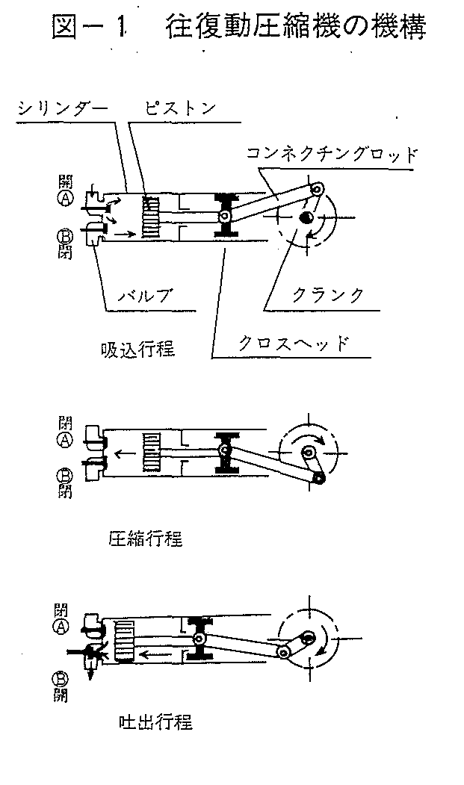
吸込行程はピストンが右方向へ移動している場合で，このときはシリンダー内部の圧力が外部よりも低くなるため，吸込弁Ⓐが開いてガスが吸いこまれる。
圧縮行程はピストンが左方向へ移動している場合で，このときは最初吸込弁Ⓐ吐出弁Ⓑが閉じられているから，シリンダー内のガスが圧縮され高圧となる。
吐出行程はシリンダー内の圧力が所定の域に達すると吐出弁Ⓑが開いてガスは外部に送り出される。すなわち，クランク１回転の間に吸込，圧縮，吐出の行程が行なわれる。
ロ．構造
㋑ 断面構造図 図―２
㋺ 軸封パッキン構造図 図―３
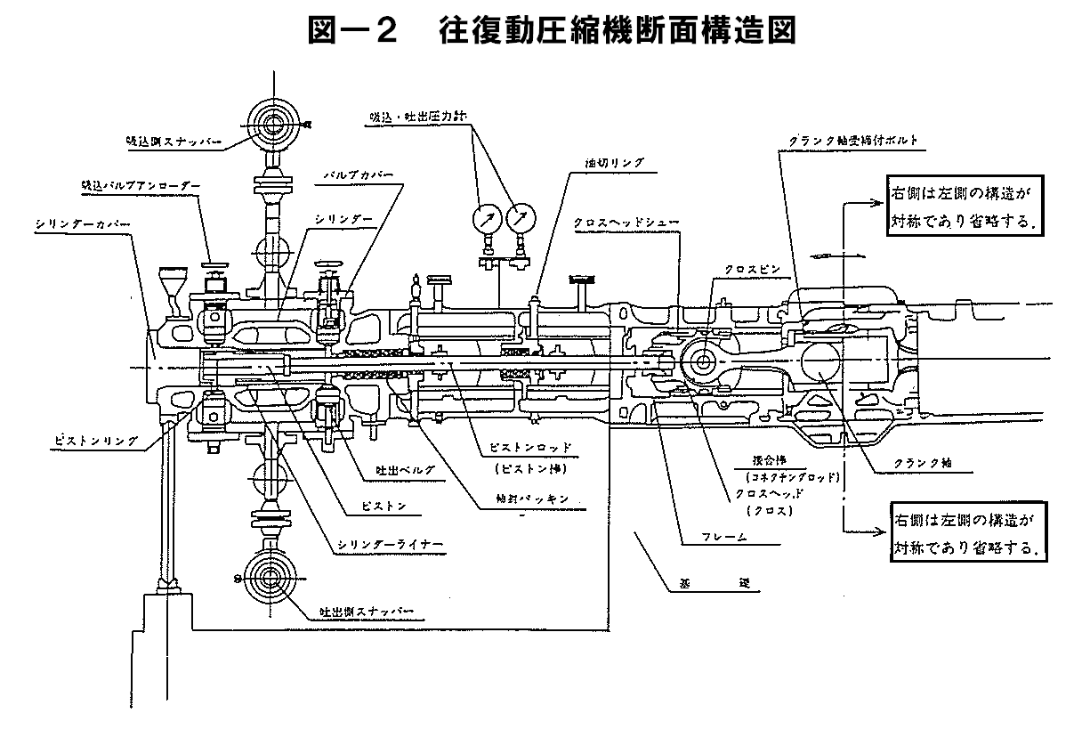

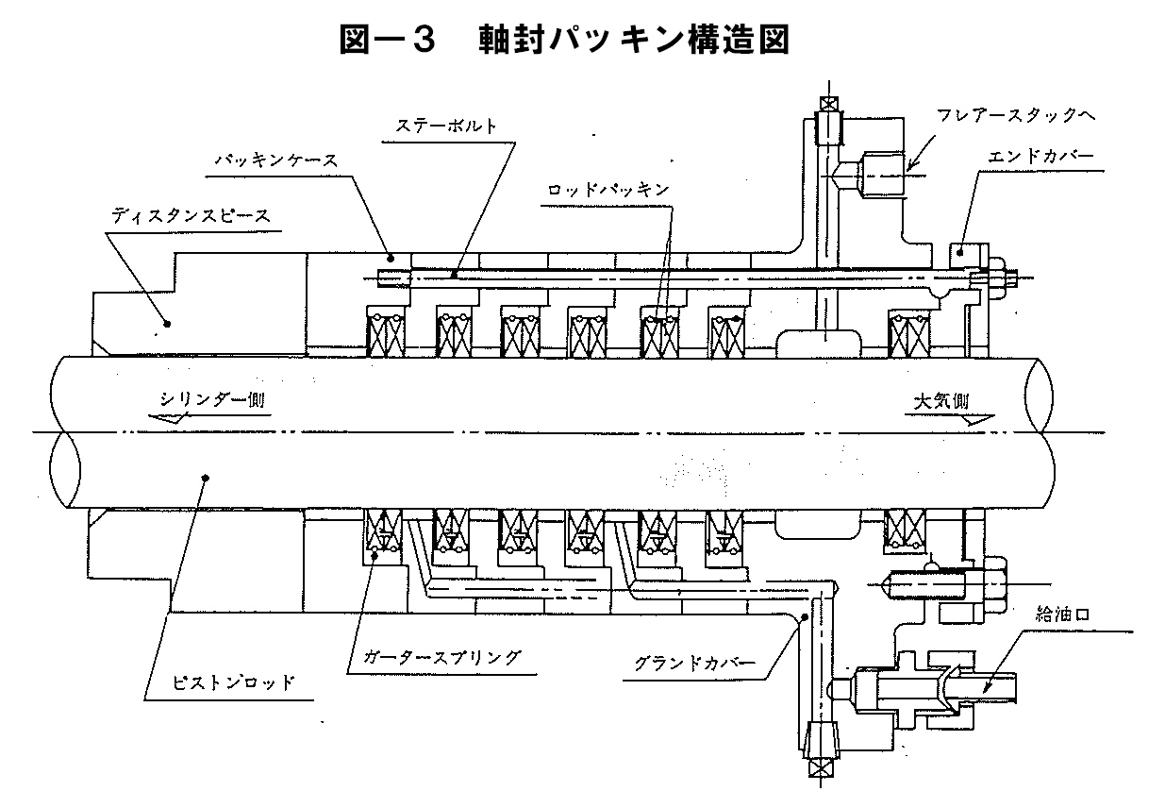
ハ．吸入弁および吐出弁
吸入弁は図―４のような構造になっている。円板上の弁がスプリングで上方向へ押上げられており，吸入工程の場合には吸入側のガス圧力がスプリングにうち勝って弁を押下げ，すきまを通ってガスは圧縮機のシリンダーに入る。圧縮工程では，圧縮ガスによってバルブプレートが上方向へ押上げられてバルブシートに接し，ガスが吸入弁から逃げるのを防ぐ。
呼出弁は図―５に示すように，吸入弁を逆にしたような構造になっている。吸入工程の場合には，バルブプレートとバルブシートが接して閉ざし，圧縮工程のときにはバルブプレートが上がってすきまから圧縮されたガスが出る。

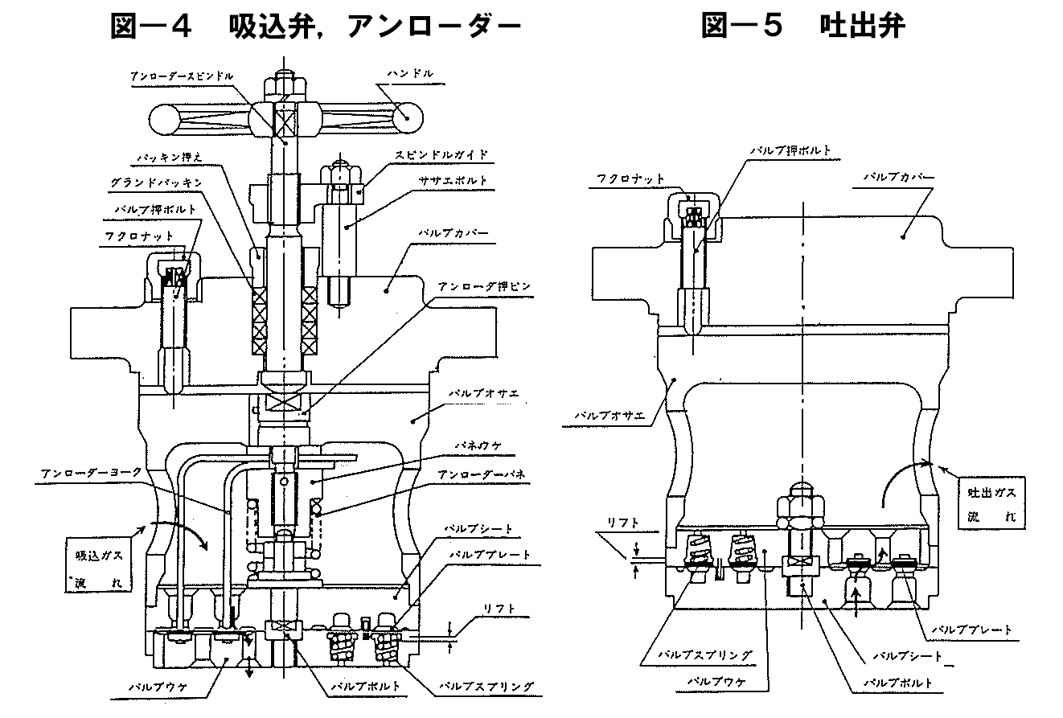

ニ．クリアランスポケット
コンプレッサー容量調整の１方法としてクリアランスポケットがある。クリアランスポケットは，シリンダーの頂間隙容積を増加して容積効率を低下し，容積の減少を図るものである。
タイプとしては固定容積式，可変容積式とがある。
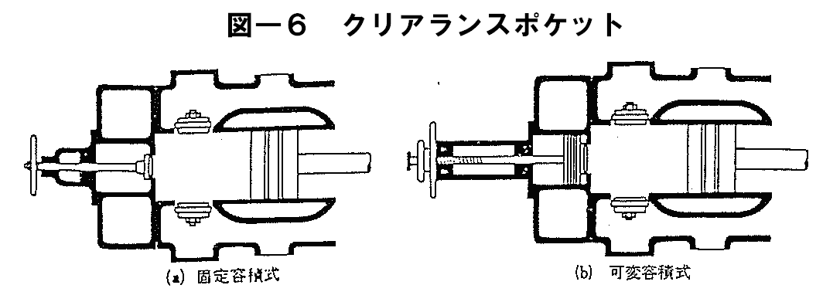
ホ．ディスタンスピース
クロスヘッドガイドとシリンダー間のディスタンスピースは，コンプレッサーの用途，ガスの性状により，標準タイプに加えて次の２形式が使用される。
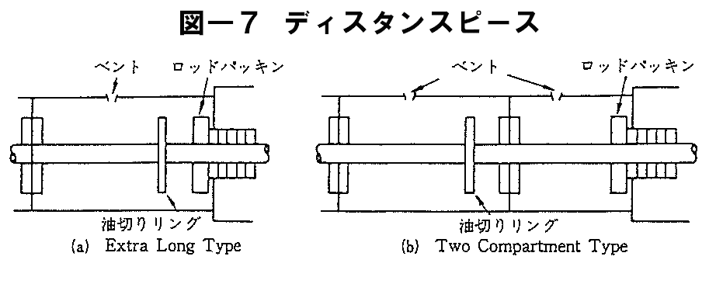
㋑ EXTRA LONG TYPE
クロスヘッドガイドのシールリングとロッドパッキン間の距離をストローク以上の長さとし，ピストンロッドの交互にそれらのなかにはいる部分をなくするもので，油切りリングをピストンロッド上に設ける。油切りリングは，潤滑油がロッド上を伝わるのを防止するものである。無給油式では，クロスヘッドガイド内でピストンロッドに付着する潤滑油が，シリンダーにはいらぬようにこの形式を使用する。給油式の場合にもこの形式を使用すれば，ガスにより汚れたシリンダー潤滑油がクランクケースにはいるのを防止できるとともに，取扱いガスがクランクケース内に持込まれることも防止できる。
㋺ TWO COMPARTMENT TYPE
ディスタンスピースの中央にシールリングを備えた仕切りを設けたもので，クロスヘッド側の隔壁室は，EXTRA LONG TYPEとしてピストンロッドの交互の両側室に入る部分を無くするものである。本形式では，ロッドパッキンからの漏れガスがクランクケースに入らぬよう，２重に仕切るとともに，ピストンロッドに付着するクランクケースの潤滑油が，シリンダー側隔壁室の漏れガスと接触することのない構造となっている。毒性，危険性の多いガスに対しては，TWO CO-MPARTMENT TYPEとするのが一般的である。
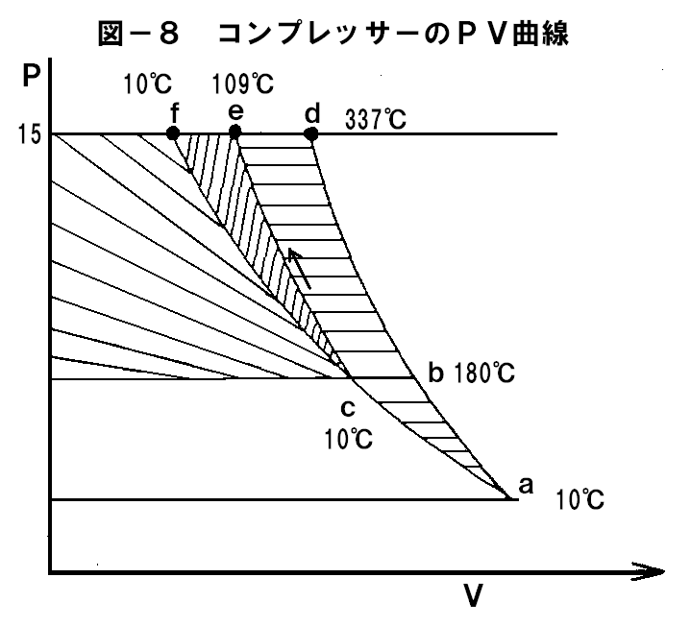
② 多段往復式コンプレッサー
ガスを高圧に圧縮するには一般に多段圧縮を用いる。この多段圧縮とは，所定圧力までガスを圧縮する場合に，１段だけの圧縮によらず，いくつかの段階にわけて所定圧力まで圧縮することである。しかも各段の間に中間冷却器をもうけて，各段に生じたガスの圧縮熱を除去している。多段圧縮では，単段で同じ圧力まで圧縮する場合に比べて要する仕事が少なく，ガス温度を低く保つことができるから，過熱によって起るピストンの焼き付けが避けられ，さらにコンプレッサー各部に作用する力が小さくなるから，機械の故障が少なくなるなどの利点が多い。しかし，多段形式とする場合には，コンプレッサーの製作費が増加するとともに，設置面積などが大きくなることは当然であり，所定の最終圧力が与えられた場合に，これを何段にして製作するかが，重要な問題である。
③ 遠心式コンプレッサー（図―９，図―10参照）
回転式コンプレッサーは，装置のリサイクルコンプレッサーとして使用される。このコンプレッサーは別名ターボコンプレッサーと呼ばれ，回転体（ロータ），内部ケーシング（ダイヤフラム）を軸方向からバレル型外ケーシングに挿入されておる構造であり，ギヤーカップリングにより連結され復水タービンにより駆動される。
回転式コンプレッサーには軸貫通部からのガス漏洩を防止するためにオイルフィルムシール装置が設けられ，この装置はガス圧力の変化に対し，つねにガス圧力より高い（油のヘッド５～８ｍ）油圧でひと組のフロートリングに給油することにより，フロートリングと回転軸の間にオイルフィルムが形成されてガスの漏洩を止める構造となっている。
〔オイルフィルムシールと軸封油フィルター〕
イ．オイルフィルムシール装置は圧縮機の軸封を目的とする。軸封給油装置の原理は，シールオイルポンプにより昇圧した軸封油を，圧縮機より約５～８ｍの高所に設置したシールヘッドタンクに導き，そのヘッドタンク内のオイルレベルを液面調節計で一定値に制御することにより，圧縮機吸込ガス圧力より軸封油圧力を常時0.45～0.72kg/cm²高く調節するようになっている。また大気側フロートリングを通過した軸封油（アウターシール）はそのまま排油管を通りオイルタンクに循環される。ガス側フロートリングを通過した軸封油（インナーシール）はドレントラップに集まる。
ドレントラップに集められた軸封油は，ここで同伴ガスを分離し，液面調節計によって少量ずつ排出される。ドレントラップに集められる油量は一般に１日当り50～100ℓであるが，排出量を定期的に測定しておくことが機械の保守管理上大切である。

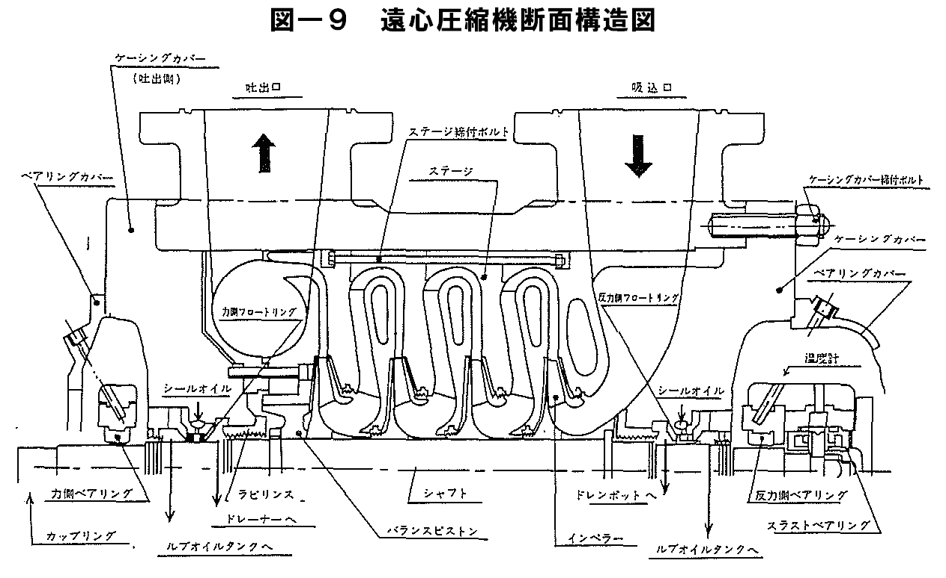

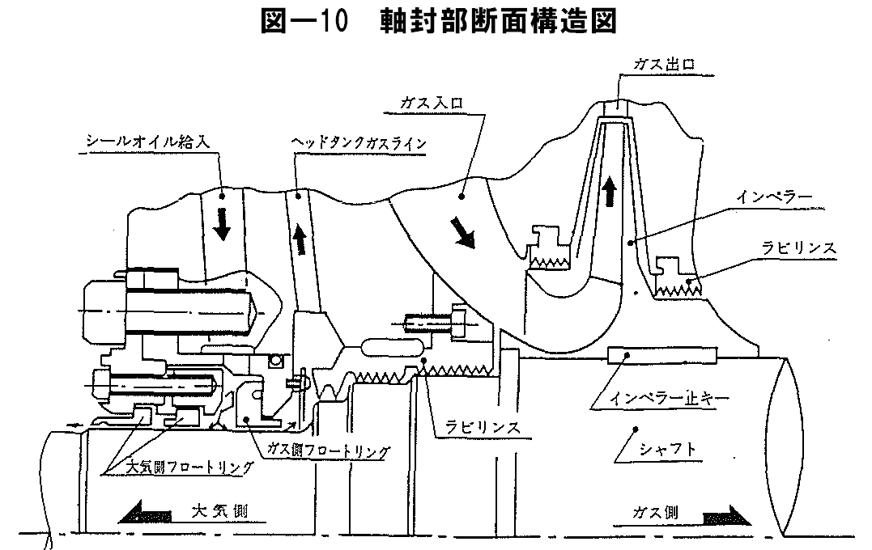
ロ．軸封油フィルターは，軸封油ポンプ（シールオイルポンプ）吐出側に設けられており，10～40ミクロンのろ過能力を持っている。すなわち軸封フロートリングとシャフトの間げきは，0.05～0.1mm程度で，これに異物が侵入するのを防ぐため，このような細密ろ過能力が必要としている。
フィルターは通常２基設置され，それぞれ100％の容量をもち，常時１基を使用しているが，１基は予備として設計されている。運転中に詰りが進むとフィルターエレメントの差圧が増大するので，そのときは差圧指示を見ながら予備側に切替えて，新しいフィルターエレメントまたは洗浄したエレメントに取替る必要がある。

